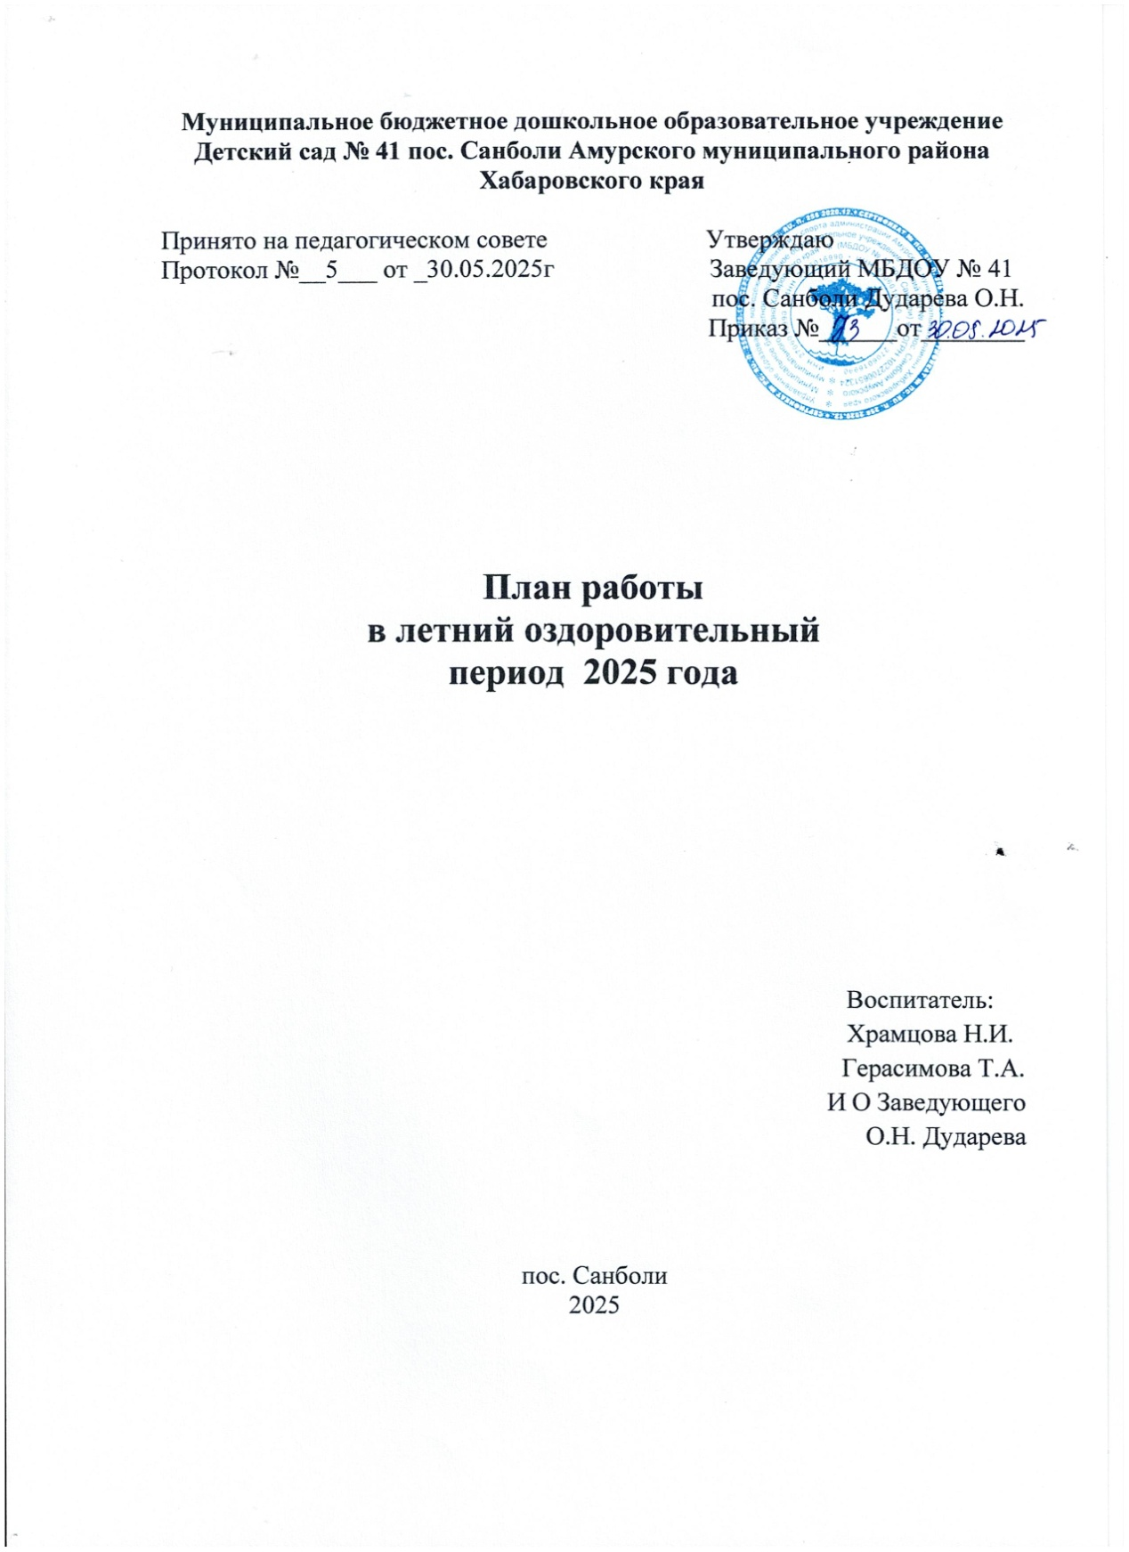

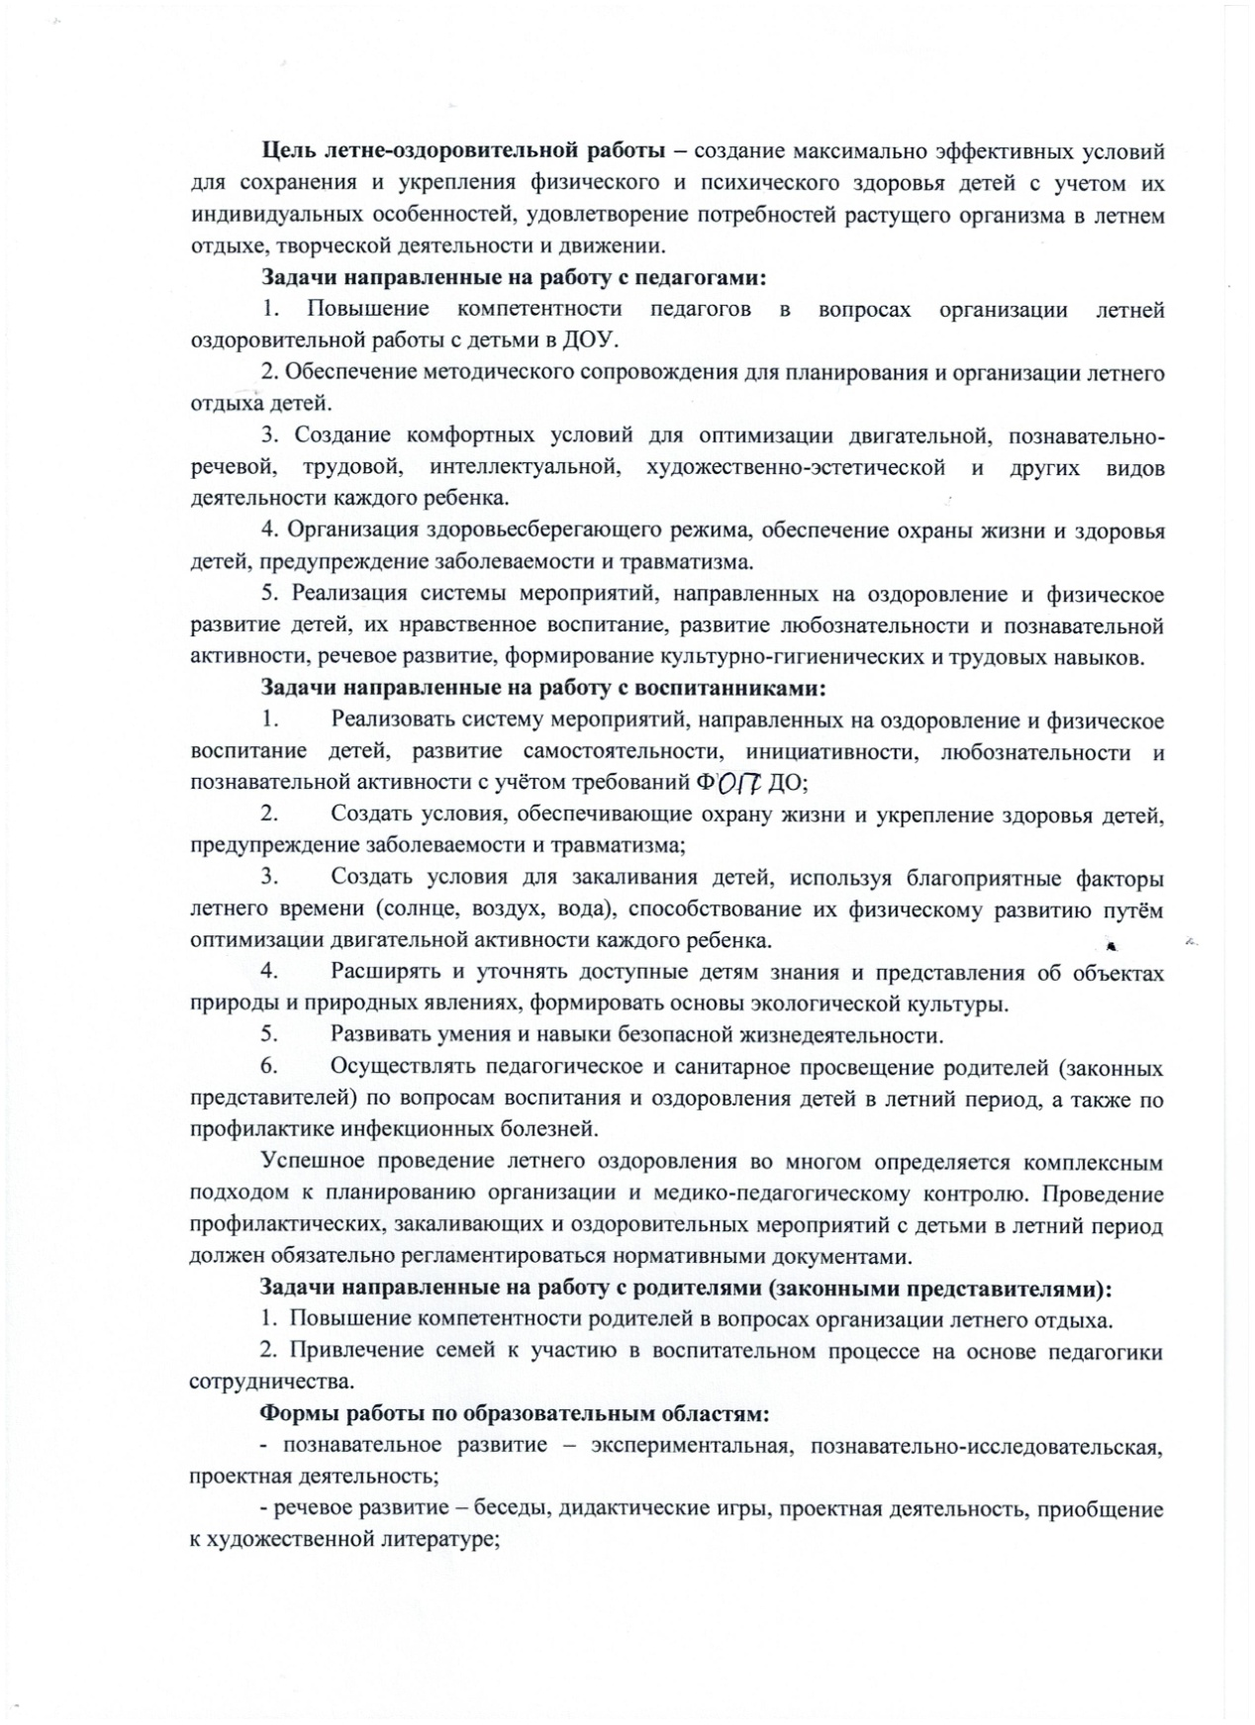

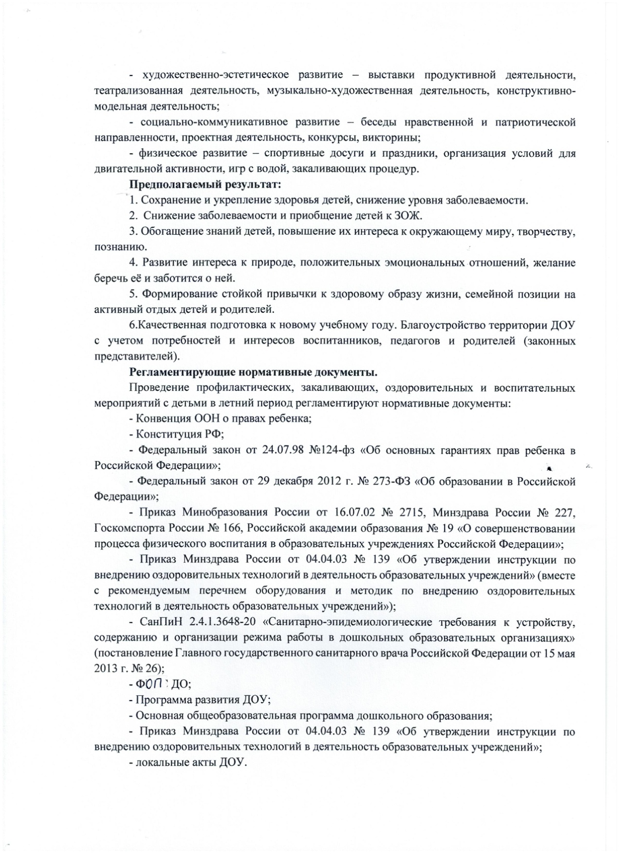

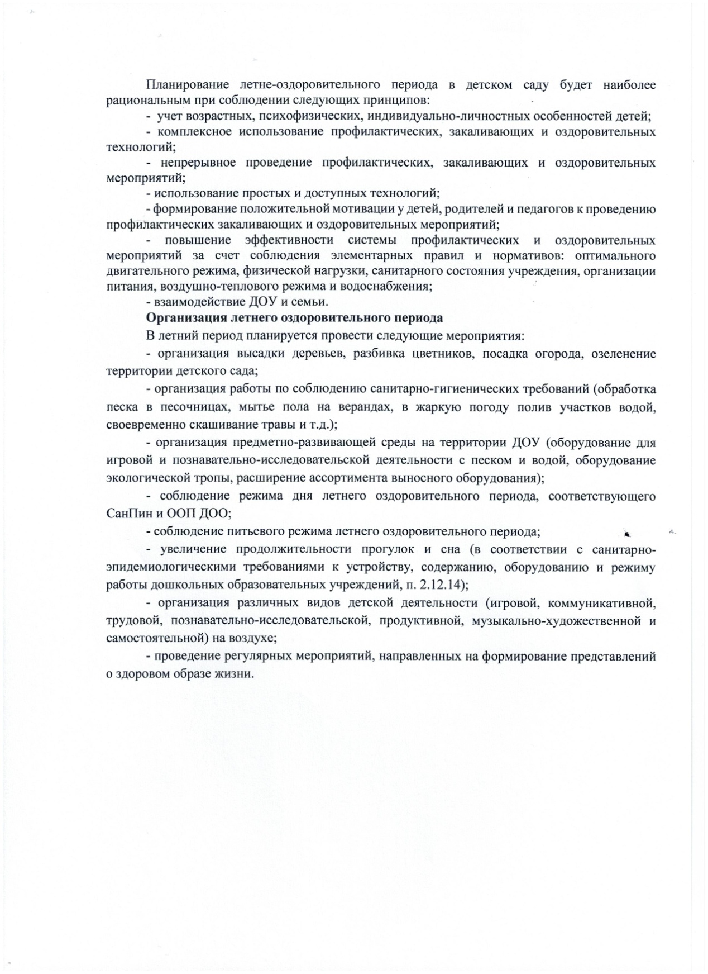

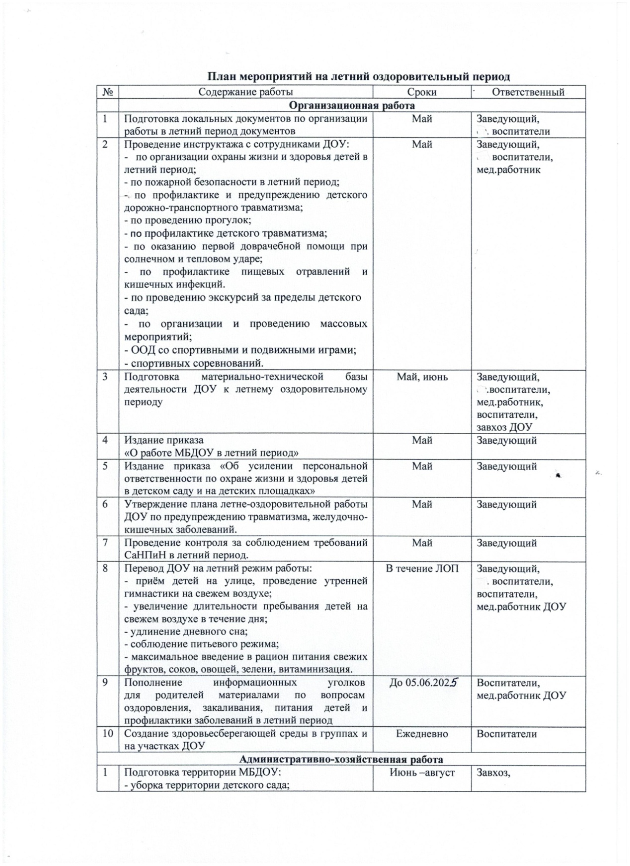

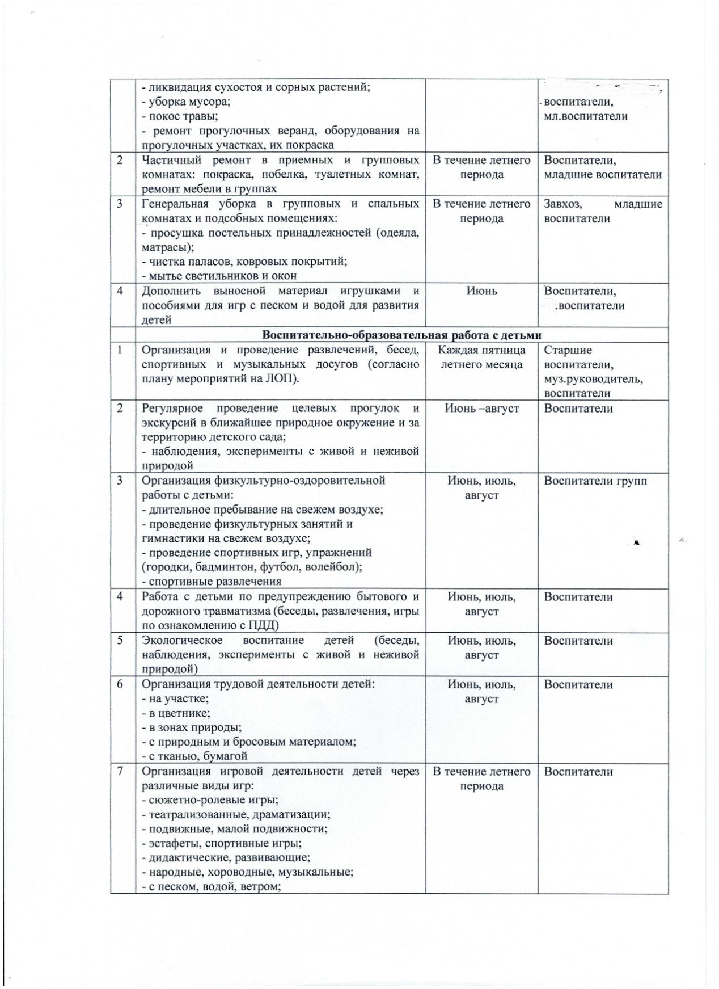

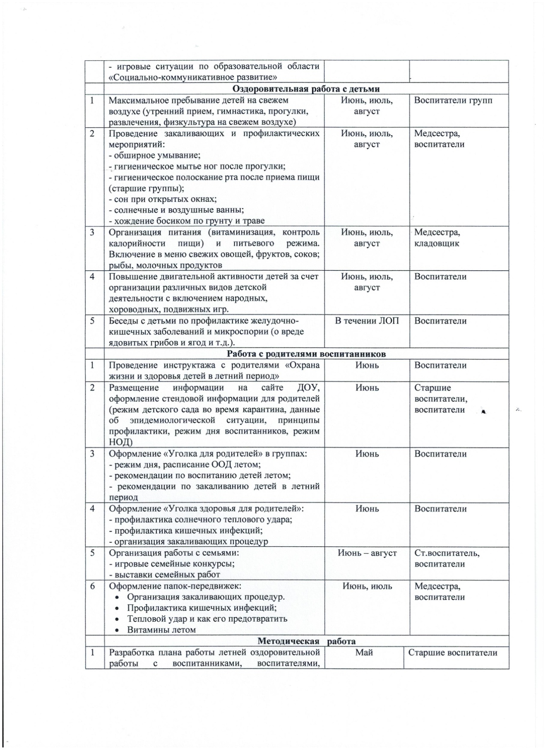

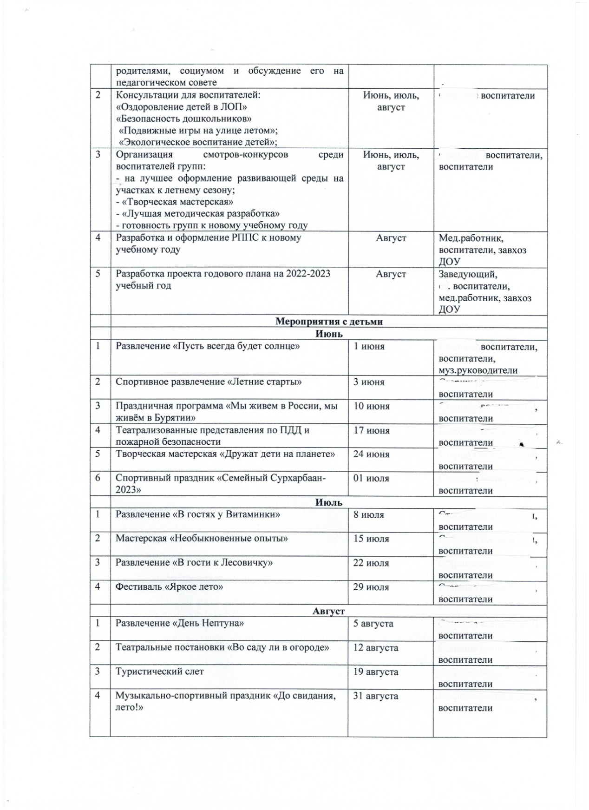

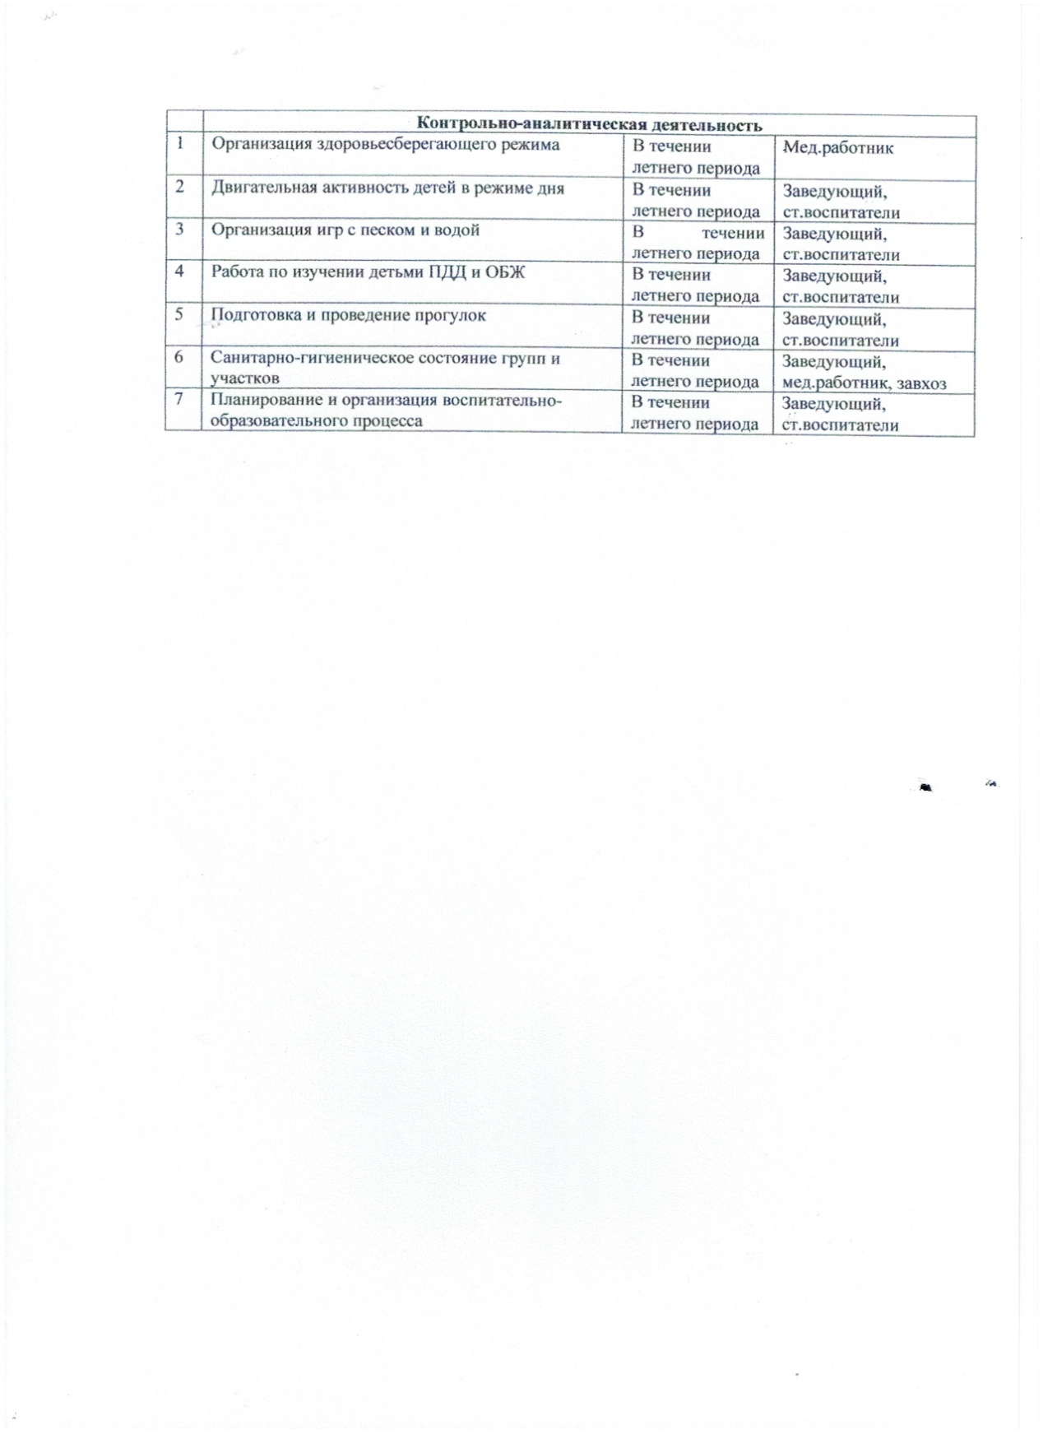

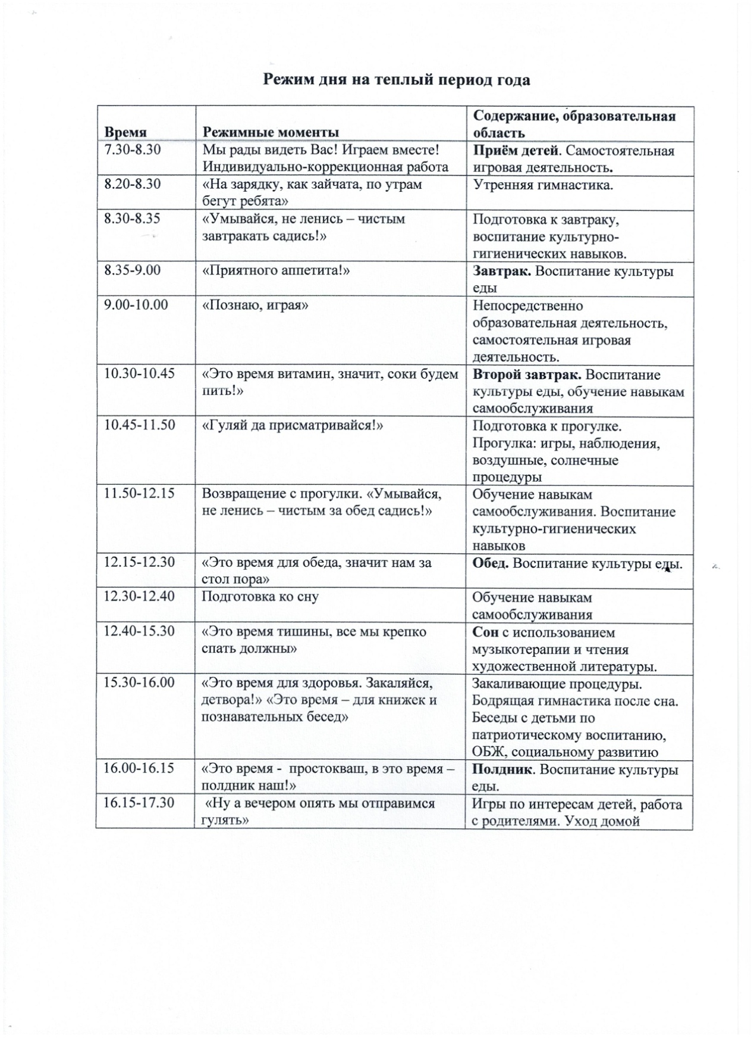

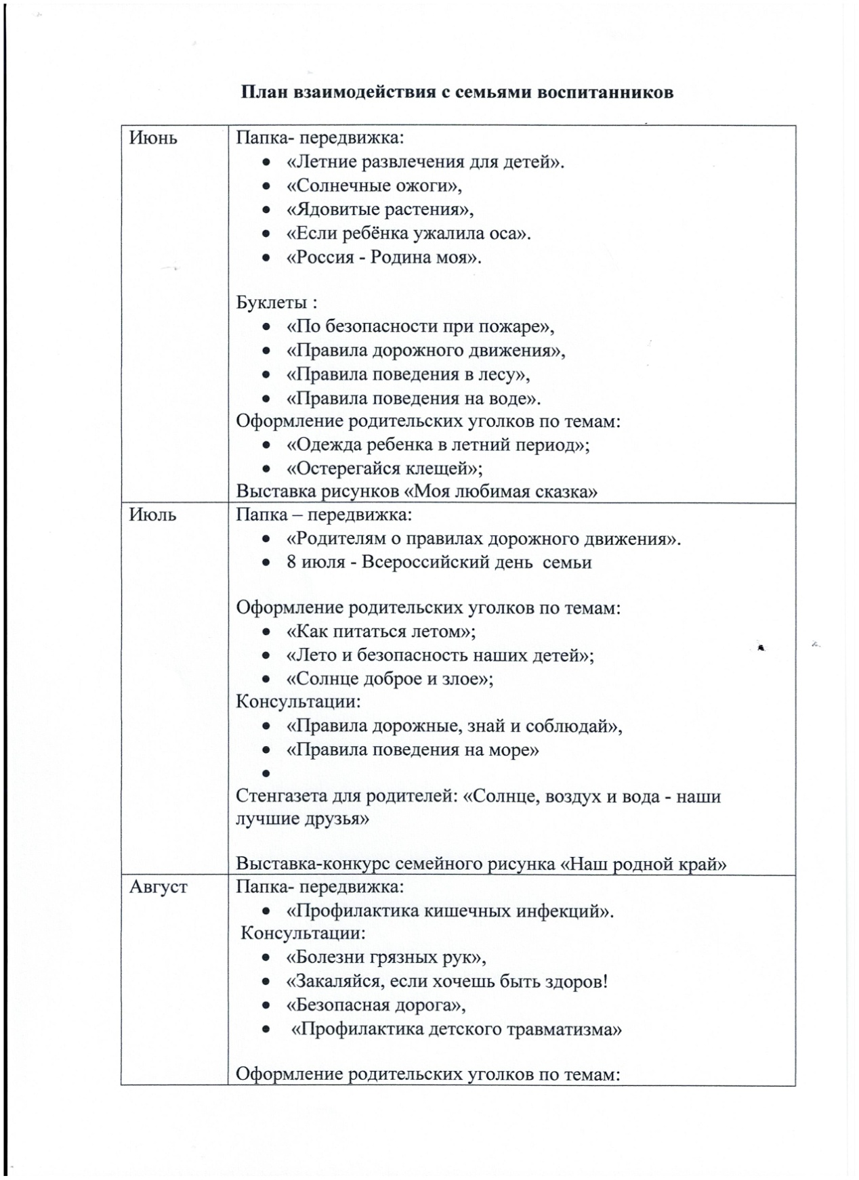



Тематическое планирование воспитательно-образовательного процесса на летний период 2025 года

|  |  |  |  |  |
| --- | --- | --- | --- | --- |
| **№** | **Дата** | **Тема недели** | **Цель недели** | **Мероприятие** |
| **Июнь** | | | | |
| 1 | 02.06-06.06.2025 | «Здравствуй, лето!», День защиты детей. «Пусть всегда будет солнце! Пусть всегда будут дети!» | Цель: привлечь внимание детей к летнему периоду, развить их любознательность и творческую активность. | Праздник «Пусть всегда будет солнце! Пусть всегда будут дети!»  - «Нарисуем сказку сами» - рисование разными способами  - Хороводные игры |
| 2 | 09.06-13.06.2025 | «Россия - Родина моя!» | Цель: Формировать представление о России как о многонациональной, но единой стране. Объяснять, как важно жить в мире со всеми народами, знать и уважать их культуру, обычаи и традиции. | - Рассматривание иллюстраций на тему «Россия – Родина моя», флага РФ, флагов разных стран  - Рисование: «Мы живем в России»  - Рассматривание картинок и иллюстраций на тему: «Достопримечательности России», «Красивые города России» |
| 3 | 16.06-20.06.2025 | «Цветочная» | Цель: формирование представления детей о цветах, развитие воображения, мышления, коммуникативных навыков и бережного отношения к природе. | - Наблюдения за цветами на участке;  - рассматривание иллюстраций;  - Подвижные игры; |
| 4 | 23.06-27.06.2025 | «Неделя здоровья» | Цель: Формировать представления о здоровье, его ценности, полезных привычках, укрепляющих здоровье, о мерах профилактики и охраны здоровья. | - Подвижные игры;  - Конкурс детских рисунков « Если хочешь быть здоров» |
| **Июль** | | | | |
| 1 | 30.06-04.07.2025 | «Сказочная» | Цель: формирование представления о народных сказках и устном народном творчестве. | - Просмотр мультфильмов;  - Выставка детских рисунков « В гостях у сказки»;  - Слушание аудиозаписей сказок во всех группах; |
| 2 | 07.06-11.07.2025 | «Неделя семьи» | Цель: Формирование представлений о семье, её истории и родственных отношениях.  Воспитание любви и привязанности к своей семье, дому, уважительного отношения ко всем её членам. | - Беседы о празднике « День семьи, любви и верности» « Семьи большие и маленькие»;  Фотовыставка « Наши семейные досуги» |
| 3 | 14.07-18.07.2025 | «Край, в котором мы живем!» | Цель: приобщить детей к культуре родного края, сформировать нравственно-патриотическое отношение и чувство сопричастности к родному краю, его природе и культуре. | - Рисование «Наша улица» Конкурс рисунков «Мой любимый уголок».  -Беседа «Моя малая Родина». Составление рассказов о своем селе.  -«Узнай достопримечательности родного села». |
| 4 | 21.07-25.07.2025 | «Водная неделя» | Цель: расширение представлений об окружающем мире, формирование знаний о воде, её свойствах и признаках.  воспитание бережного отношения к природным ресурсам | - Беседы: « Вода на Земле», « Вода в жизни человека», « Водоемы»,  - Игры с песком и водой;  -Дидактические игры; |
| 5 | 28.07-01.08.2025 | «Неделя безопасности» | Цель: помочь детям овладеть элементарными правилами безопасного поведения дома, на улице, в общественных местах, в том числе в экстремальных ситуациях. | - Беседы: « Знаешь ли ты правила дорожного движения», « Огонь- друг или враг», « Осторожно- электроприборы»;  - конкурс детских рисунков» Наша безопасность»; |
| **Август** | | | | |
| 1 | 04.08-08.08.2025 | «Неделя профессий» | Цель: Дать детям представление о труде людей, показать результаты труда, его общественную значимость. Расширять представление о труде культурных работников, образования, медицины, строителей, и т.д. Дать знания о том, что для облегчения труда на производстве используется разнообразная техника. Развивать у детей желание узнавать о труде взрослых, интересоваться работой своих родных и близких. | - Беседы о профессиях, профессиональных праздниках в июле;  - Конкурс детских рисунков « Моя будущая профессия»;  - Фотовыстовка «Профессии моих родителей»;  Спортивно -развлекательное мероприятие посвященное «Дню Физкультурника». |
| 2 | 11.08-15.08.2025 | «Неделя добрых дел» | Цель: Развивать у детей доброе отношение ко всему окружающему миру.  Учить детей анализировать свои поступки и поступки своих товарищей.  Активизировать стремление совершать благородные поступки, радоваться результату. | Беседа на тему: «Что такое добро, кто такой добрый человек».  Рассматривание картинок на тему: «Что такое хорошо и что такое плохо».  Беседа на тему: «Как мы можем помочь другим людям и животным». |
| 3 | 18.08-22.08.2025 | «Знатоки природы» | Цель: закрепление представлений о живой и неживой природе, воспитание любви и бережного отношения к природе. | Беседа «Берегите природу».  Дид. игра «Посади бабочку на цветок»  Беседа : «Расскажи почему нельзя пугать птиц» |
| 4 | 25.08-29.08.2025 | «До свидания, Лето!» | Цель: обобщить и систематизировать представление о лете как времени года по основным, существенным признакам. | Беседа «Чем вам запомнилось лето?»  Опыт: «Раскрасим воду в разный цвет».  Спортивно -развлекательное мероприятие посвященное «Дню Государственного флага Российской Федерации» |